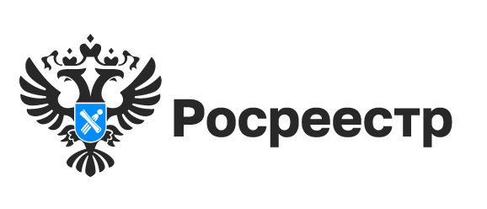

Индивидуальное жилье становится популярным
в Новосибирской области

Доля индивидуальных жилых домов, построенных и зарегистрированных гражданами в Новосибирской области, от общего количества строящегося в регионе жилья увеличилась с начала года с 22% до 33%.
По данным регионального министерства строительства, в 2022 году введено в эксплуатацию более 1,5 млн кв.м жилья, при этом 43% - это индивидуальное жилищное строительство, спрос на которое в последние месяцы возрастает.
Всего за истекший период 2022 года региональным Росреестром зарегистрировано 4 123 новых индивидуальных жилых домов, построенных гражданами, больше половины из них – 2-этажные дома, почти 40% - 1-этажные, остальные – 3-этажные. В основном это деревянные дома – 55%, 16% домов построено из кирпича. Общая площадь жилых домов малоэтажного строительства составила 641,8 тыс. кв.м.
Зарегистрированные индивидуальные жилые дома

Материалы стен индивидуальных жилых домов

«Сегодня малоэтажное строительство становится всё более привлекательным, - говорит заместитель руководителя Управления Росреестра по Новосибирской области Наталья Ивчатова. – Граждане могут самостоятельно выбрать земельный участок для жилищного строительства – для этих целей Росреестром создан сервис «Земля для стройки», которым можно воспользоваться на Публичной кадастровой карте».
В Новосибирской области земельные участки, свободные для жилищного строительства, находятся в различных районах области, общая площадь таких участков сегодня составляет более 900 га.

Материал подготовлен Управлением Росреестра
по Новосибирской области

Об Управлении Росреестра по Новосибирской области
Управление Федеральной службы государственной регистрации, кадастра и картографии по Новосибирской области (Управление Росреестра по Новосибирской области) является территориальным органом федерального органа исполнительной власти, осуществляющим функции по государственной регистрации прав на недвижимое имущество и сделок с ним, государственному кадастровому учету недвижимого имущества, по оказанию государственных услуг в сфере осуществления государственной регистрации прав на недвижимое имущество и государственного кадастрового учета недвижимого имущества, землеустройства, государственного мониторинга земель, а также функции по государственной кадастровой оценке, федеральному государственному надзору в области геодезии и картографии, государственному земельному надзору, надзору за деятельностью саморегулируемых организаций оценщиков, контролю деятельности саморегулируемых организаций арбитражных управляющих. Руководителем Управления Росреестра по Новосибирской области является Светлана Евгеньевна Рягузова.

Контакты для СМИ:
Управление Росреестра по Новосибирской области
630091, г.Новосибирск, ул.Державина, д. 28
Электронная почта:
oko@54upr.rosreestr.ru
54_upr@rosreestr.ru
Сайт: Росреестр
Мы в ВКонтакте: Управление Росреестра по Новосибирской области
ЯндексДзен
Телеграм

